离校管理

学生使用学号/111111登录

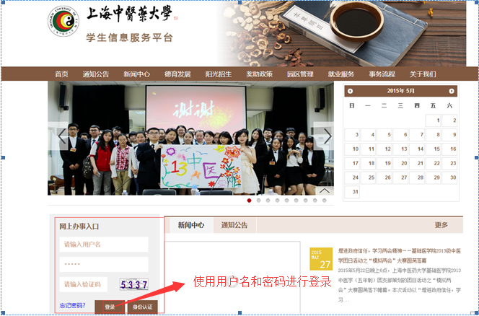

1.登录后选择生涯规划中的毕业离校点击进入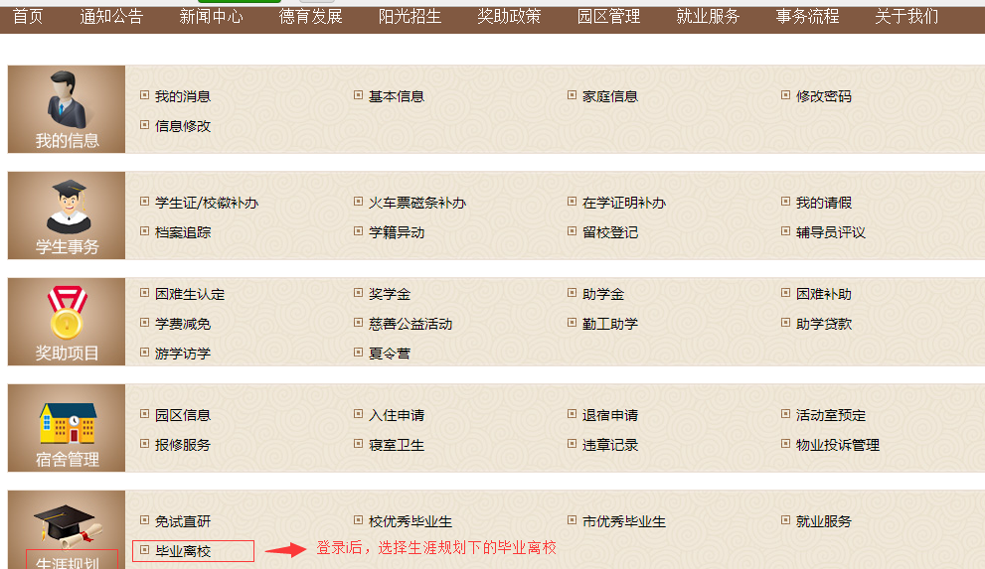

2.进入后发现这里信息不正确点击修改。信息查看，查看各部门、各类事务的完成情况。
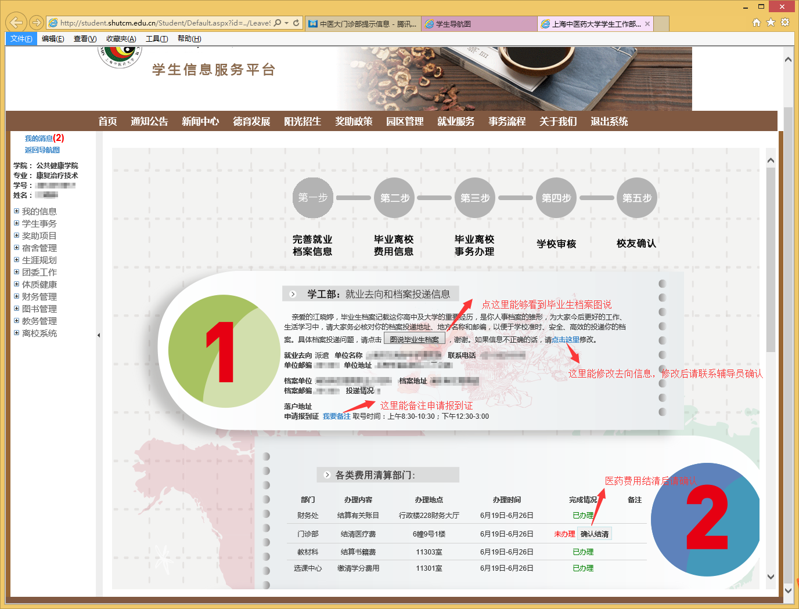
3. 校友身份确认，点击按钮成为校友。
